1. Tela de Registrar o usuário

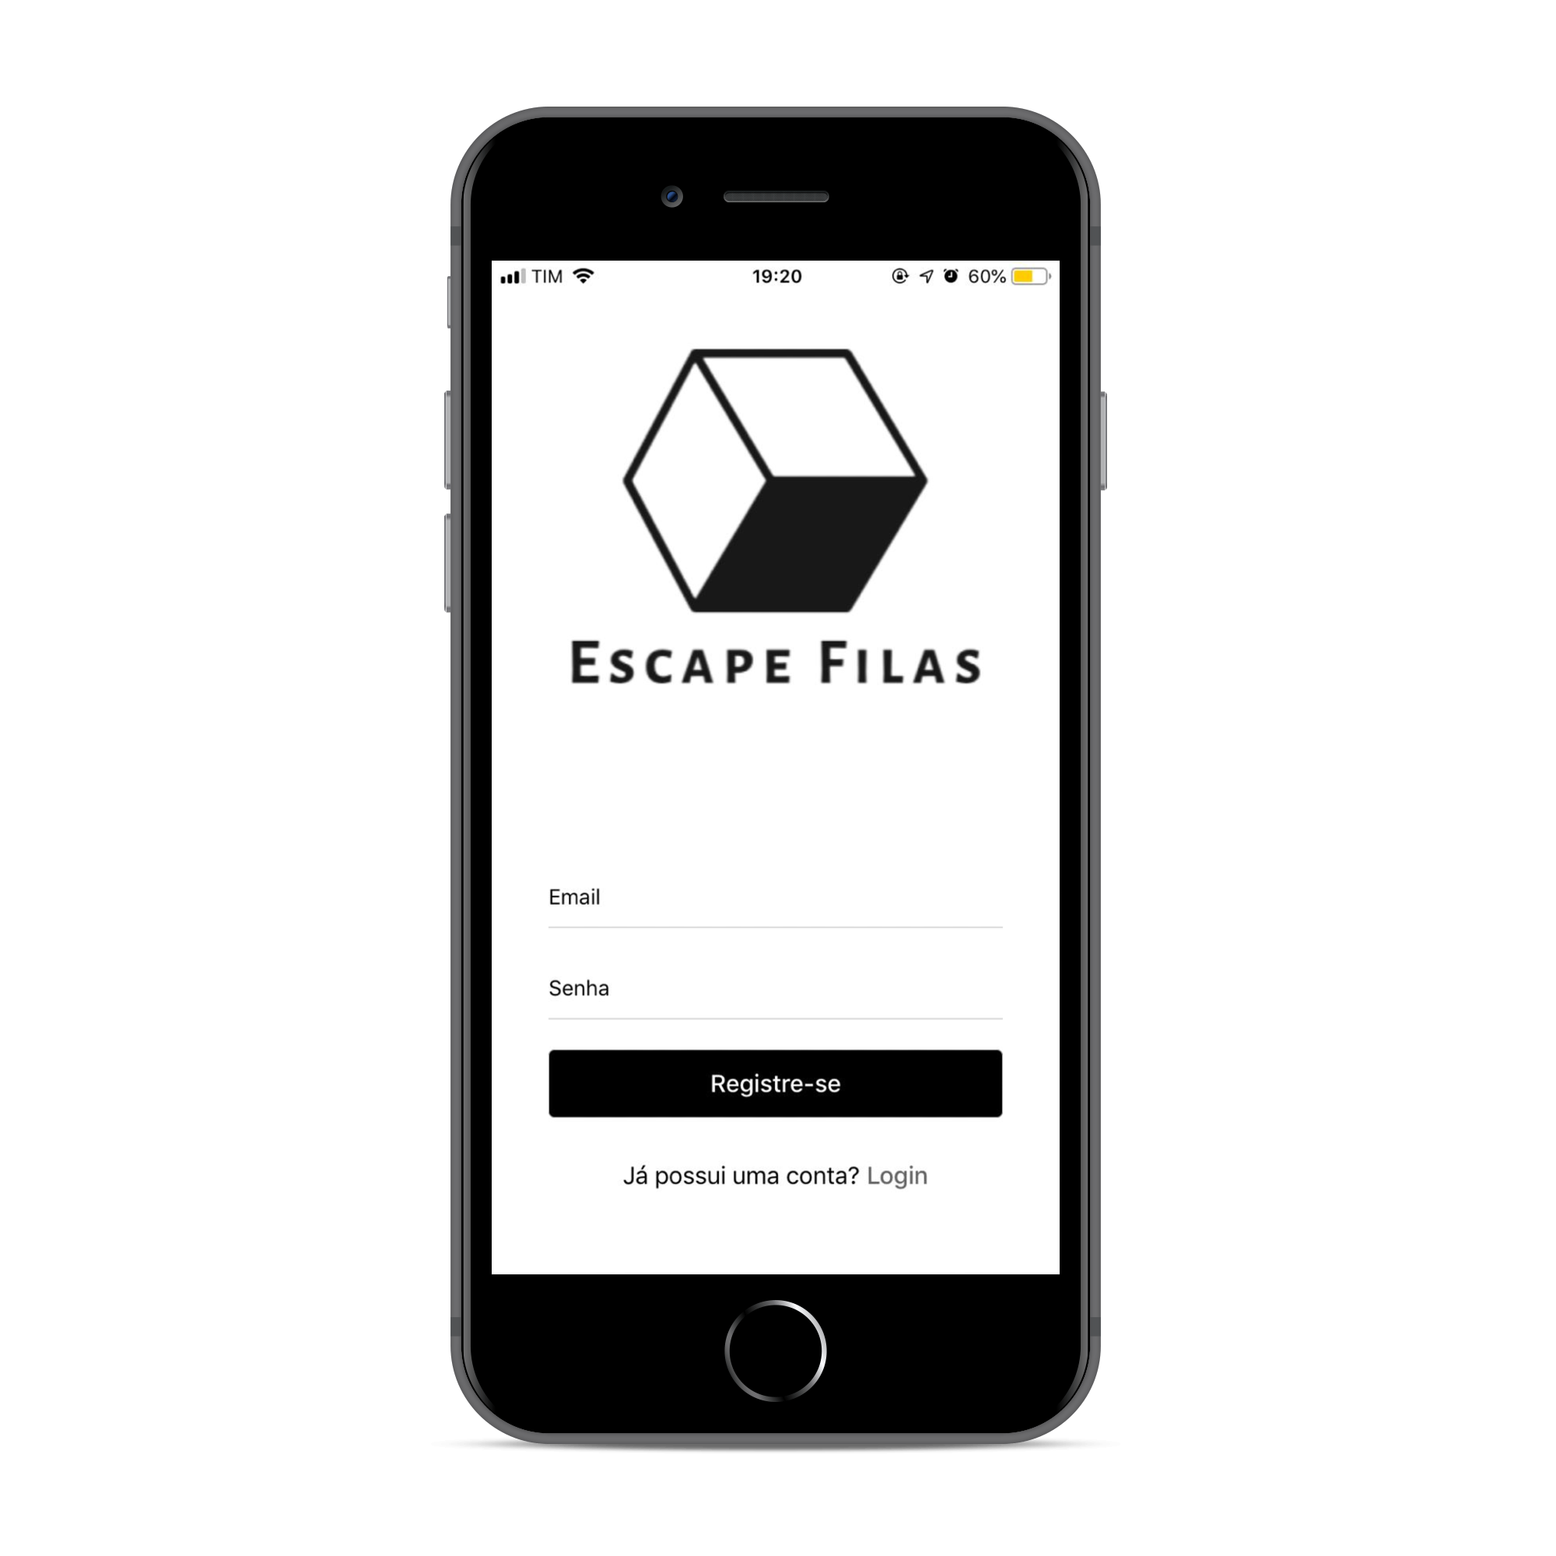

* 1. Input Email

Neste Input, o usuário deve informar um email válido e existente, para que posteriormente ele possa utilizá-lo para logar-se;

* 1. Input Senha

Neste Input, o usuário deve informar uma senha que será utilizada posteriormente no login;

* 1. Botão Registrar-se

Neste botão, após informar um email válido e uma senha, o usuário deve clicá-lo para concluir o registro;

* 1. Label Login

Está label serve para que o usuário possa ir para a tela de login apenas com um clique caso já tiver um registro no nosso aplicativo;

1. Tela de Login do usuário

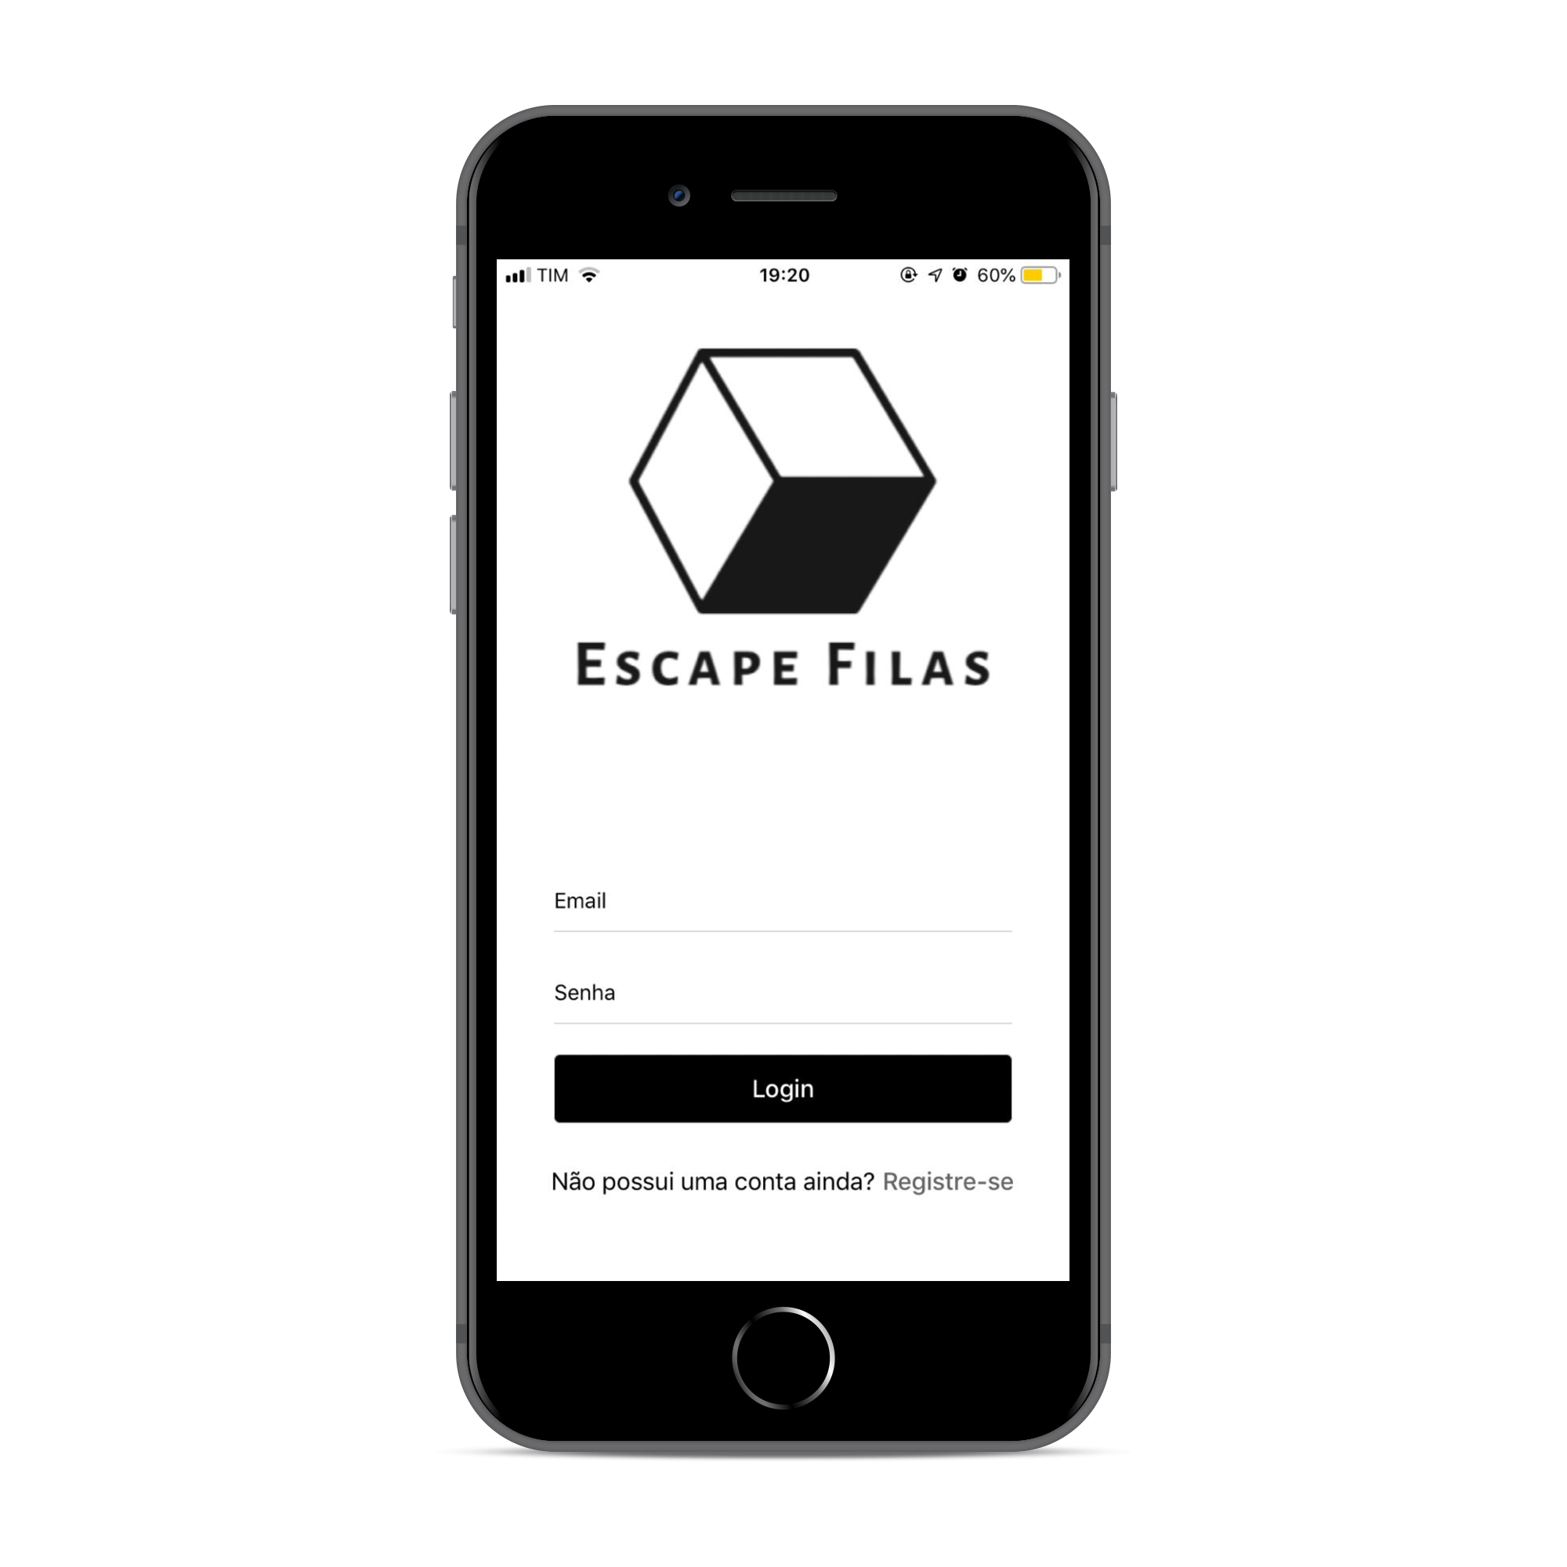

* 1. Input email

Neste Input, o usuário deve informar o email que foi informado anteriormente na tela de registro;

* 1. Input senha

Neste Input, o usuário deve informar a senha que foi informado anteriormente na tela de registro;

* 1. Botão Login

Neste botão, após informar o email e a senha cadastrados no nosso aplicativo, o usuário deve clicá-lo para logar-se e poder utilizar as demais funcionalidades do aplicativo;

* 1. Label Registrar-se

Está label serve para que, caso o usuário ainda não tiver um registro em nosso aplicativo, ele possa apenas com um clique ir para a tela de registro;

1. Tela do mapa

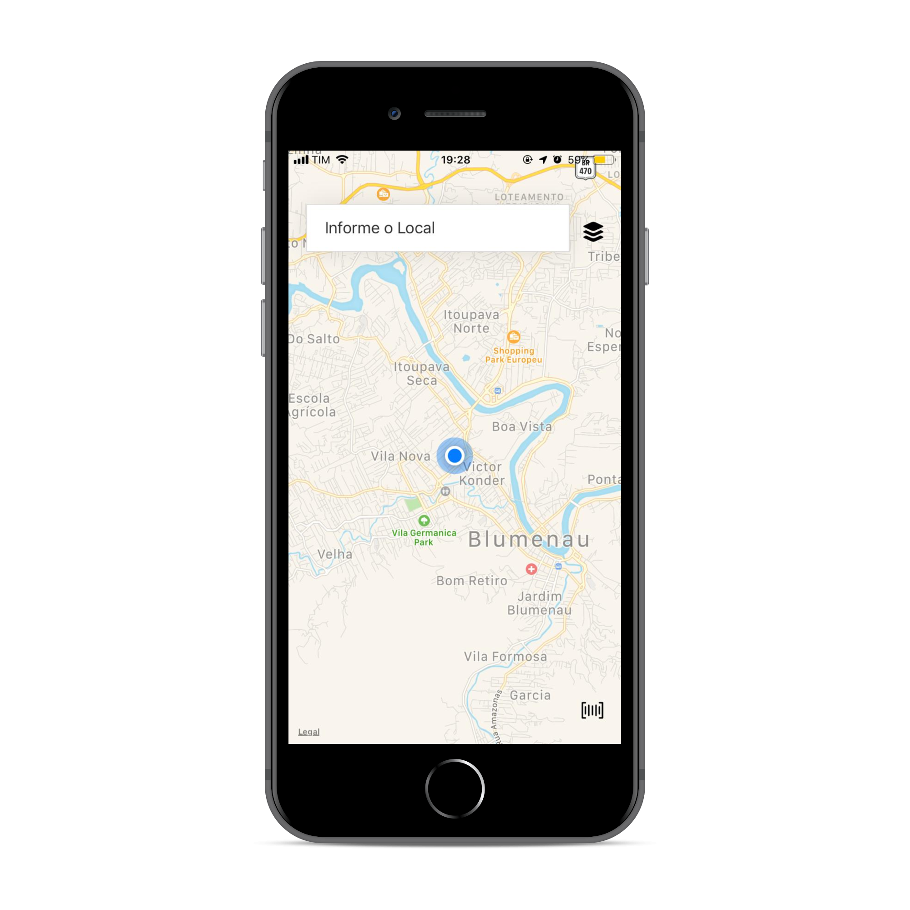

* 1. Informar um local

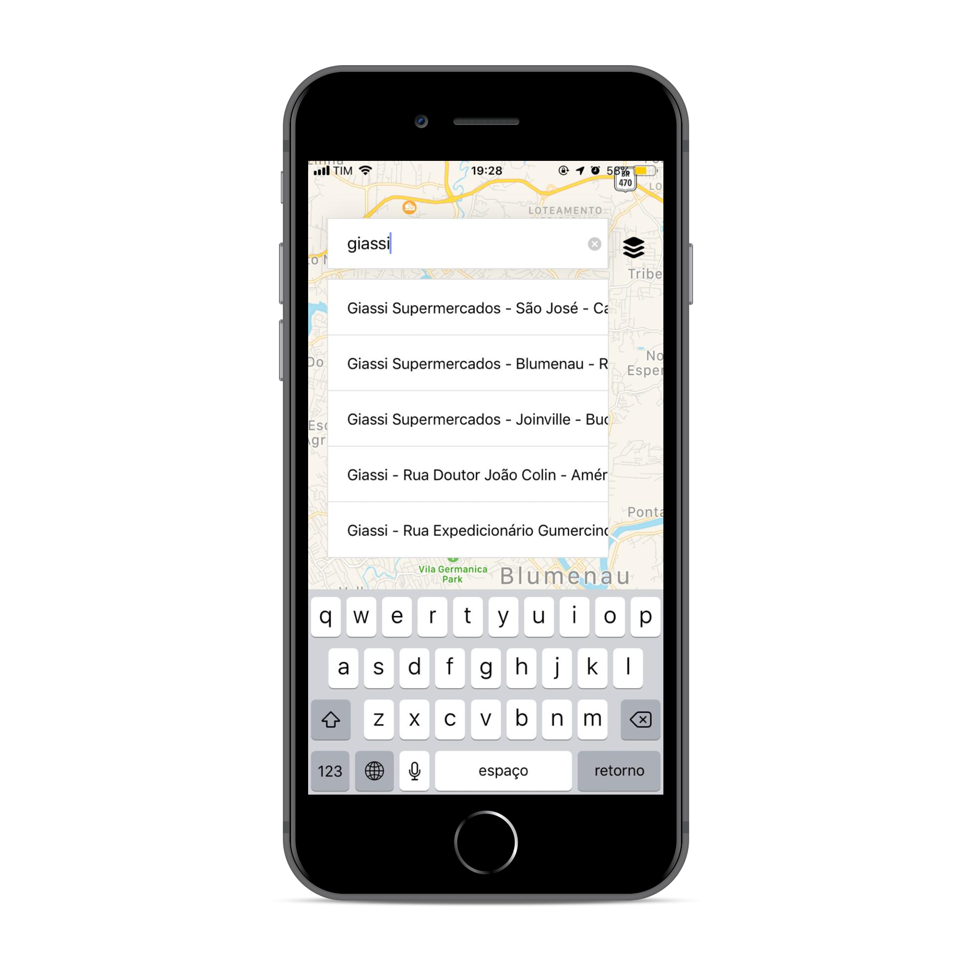

Neste input, o usuário deve informar o estabelecimento no qual está e informar e clicá-lo, após isso, ele será direcionado para a tela de reportar filas;

* 1. Botão dos estabelecimentos com fila

É o botão localizado na direita do input de informar um local, ao clicá-lo, o usuário é direcionado para a tela de listagem de filas;

* 1. Botão do QR Code

É o botão localizado na parte inferior da tela a direita, ao clicá-lo, o usuário é levado para a câmera na qual ele deve posicionar em um QR Code do Escape Filas de um estabelecimento;

1. Tela de listagem dos níveis de fila

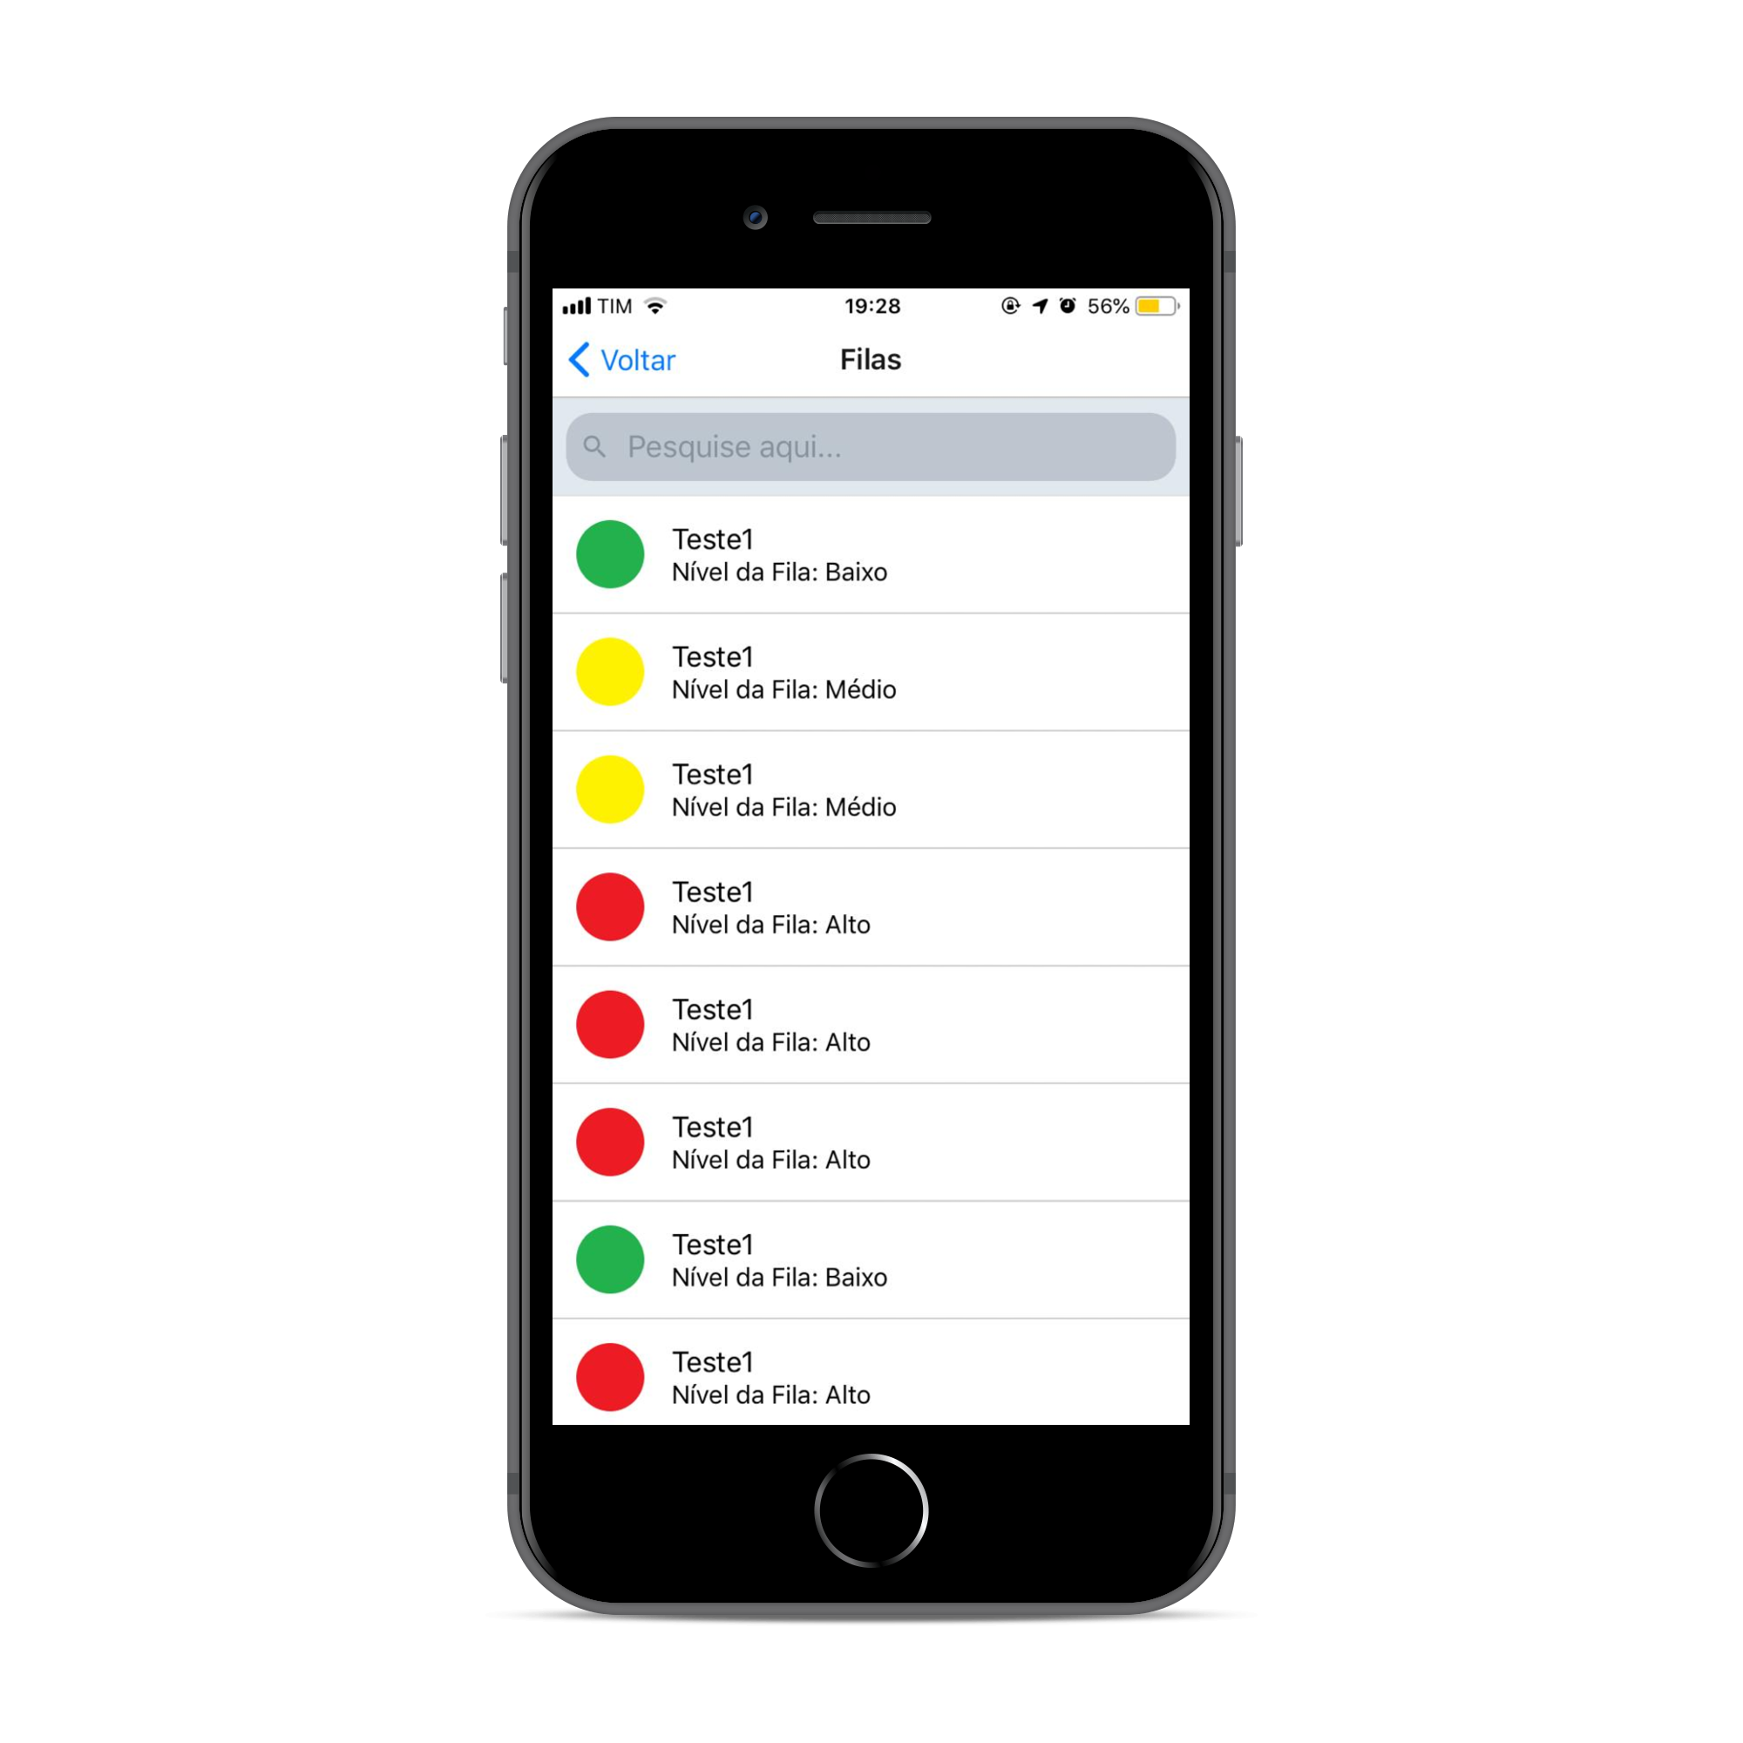

* 1. Input de pesquisa  
      Este input serve para que o usuário possa filtrar os estabelecimentos pelo nome deles;
  2. Tipos de ícone
     1. Ícone verde

O ícone verde significa que o estabelecimento tem pouca fila;

* + 1. Ícone amarelo

O ícone amarelo significa que o estabelecimento tem uma fila média;

* + 1. Ícone Vermelho

O ícone verde significa que o estabelecimento tem bastante fila;

* 1. Descrição

A descrição, que está localizada ao lado do ícone, trás o nome do estabelecimento e abaixo, o nível da fila, podendo ser baixo, médio ou alto;

1. Tela de reportar a fila

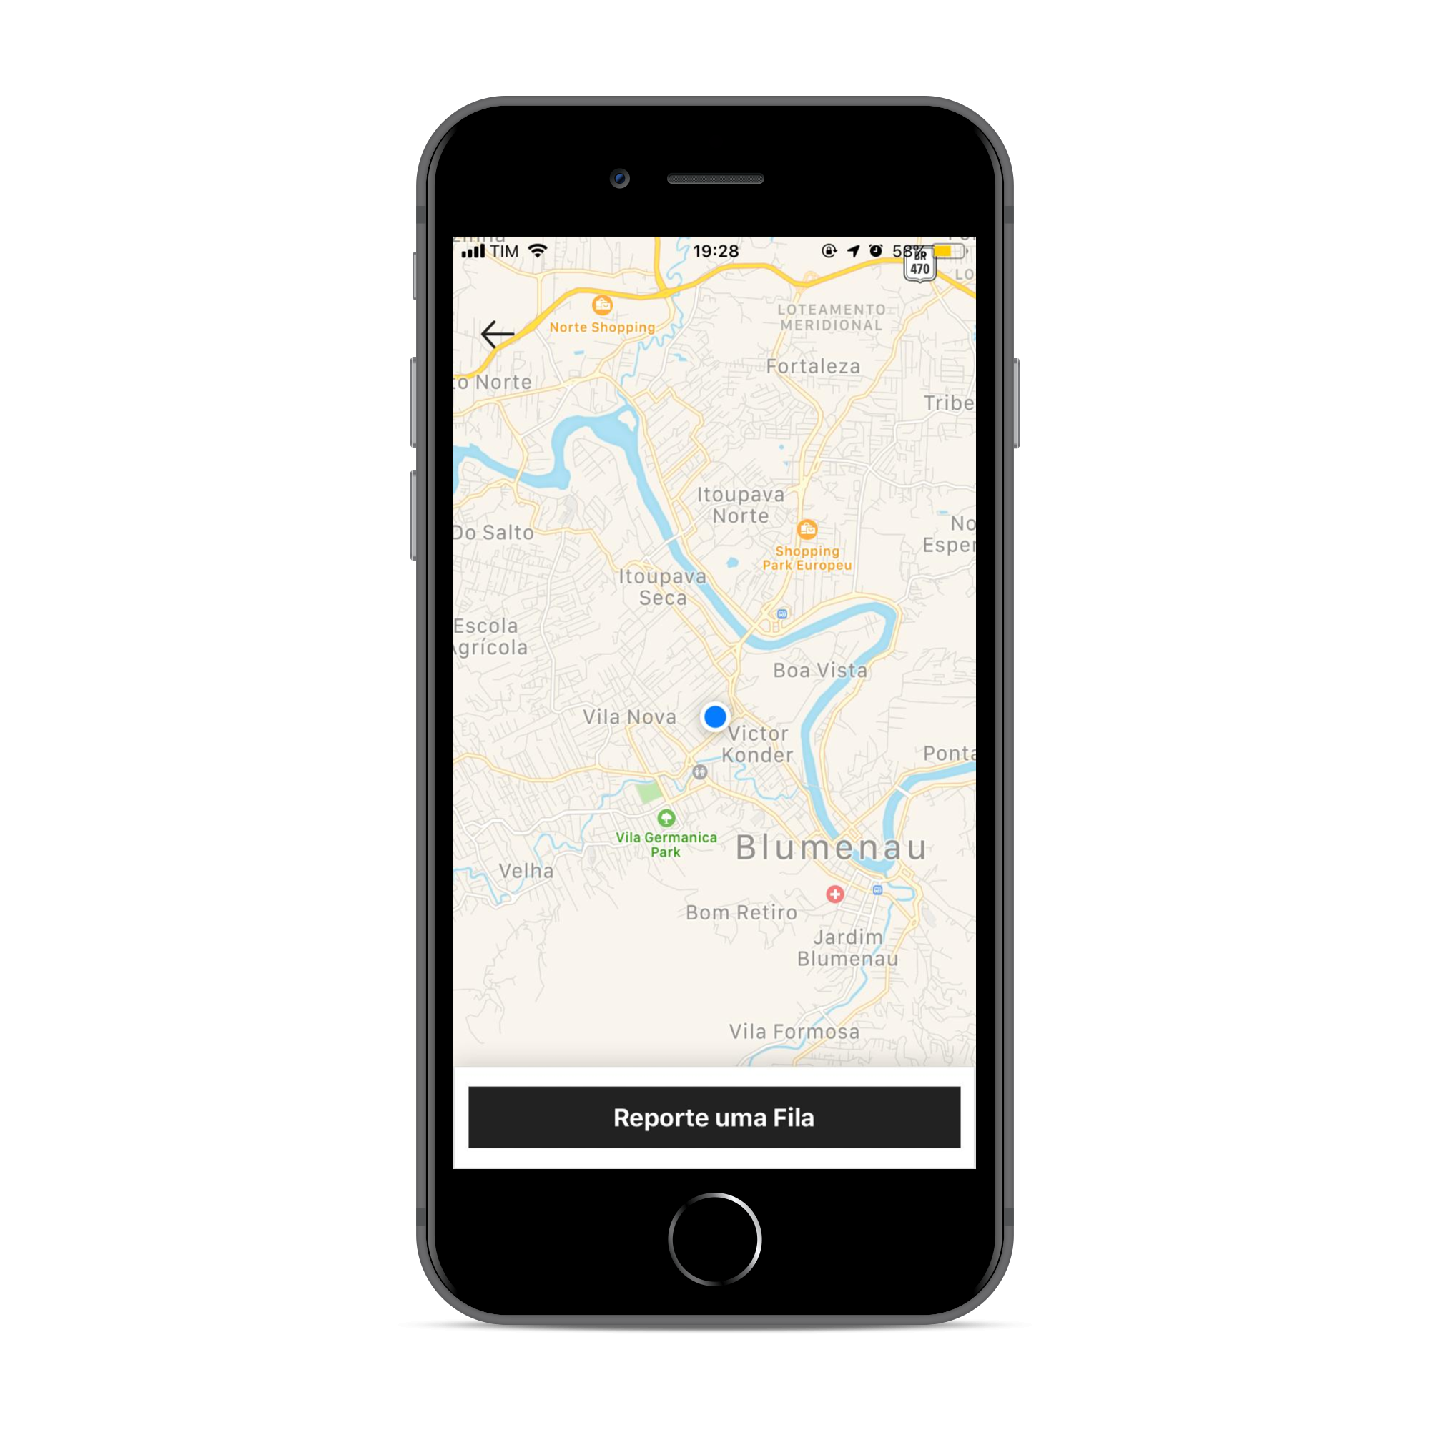

* 1. Botão reportar a fila

Este botão serve para que ao clicá-lo usuário seja direcionado para a tela de selecionar os níveis da fila;

1. Tela de informar os níveis da fila

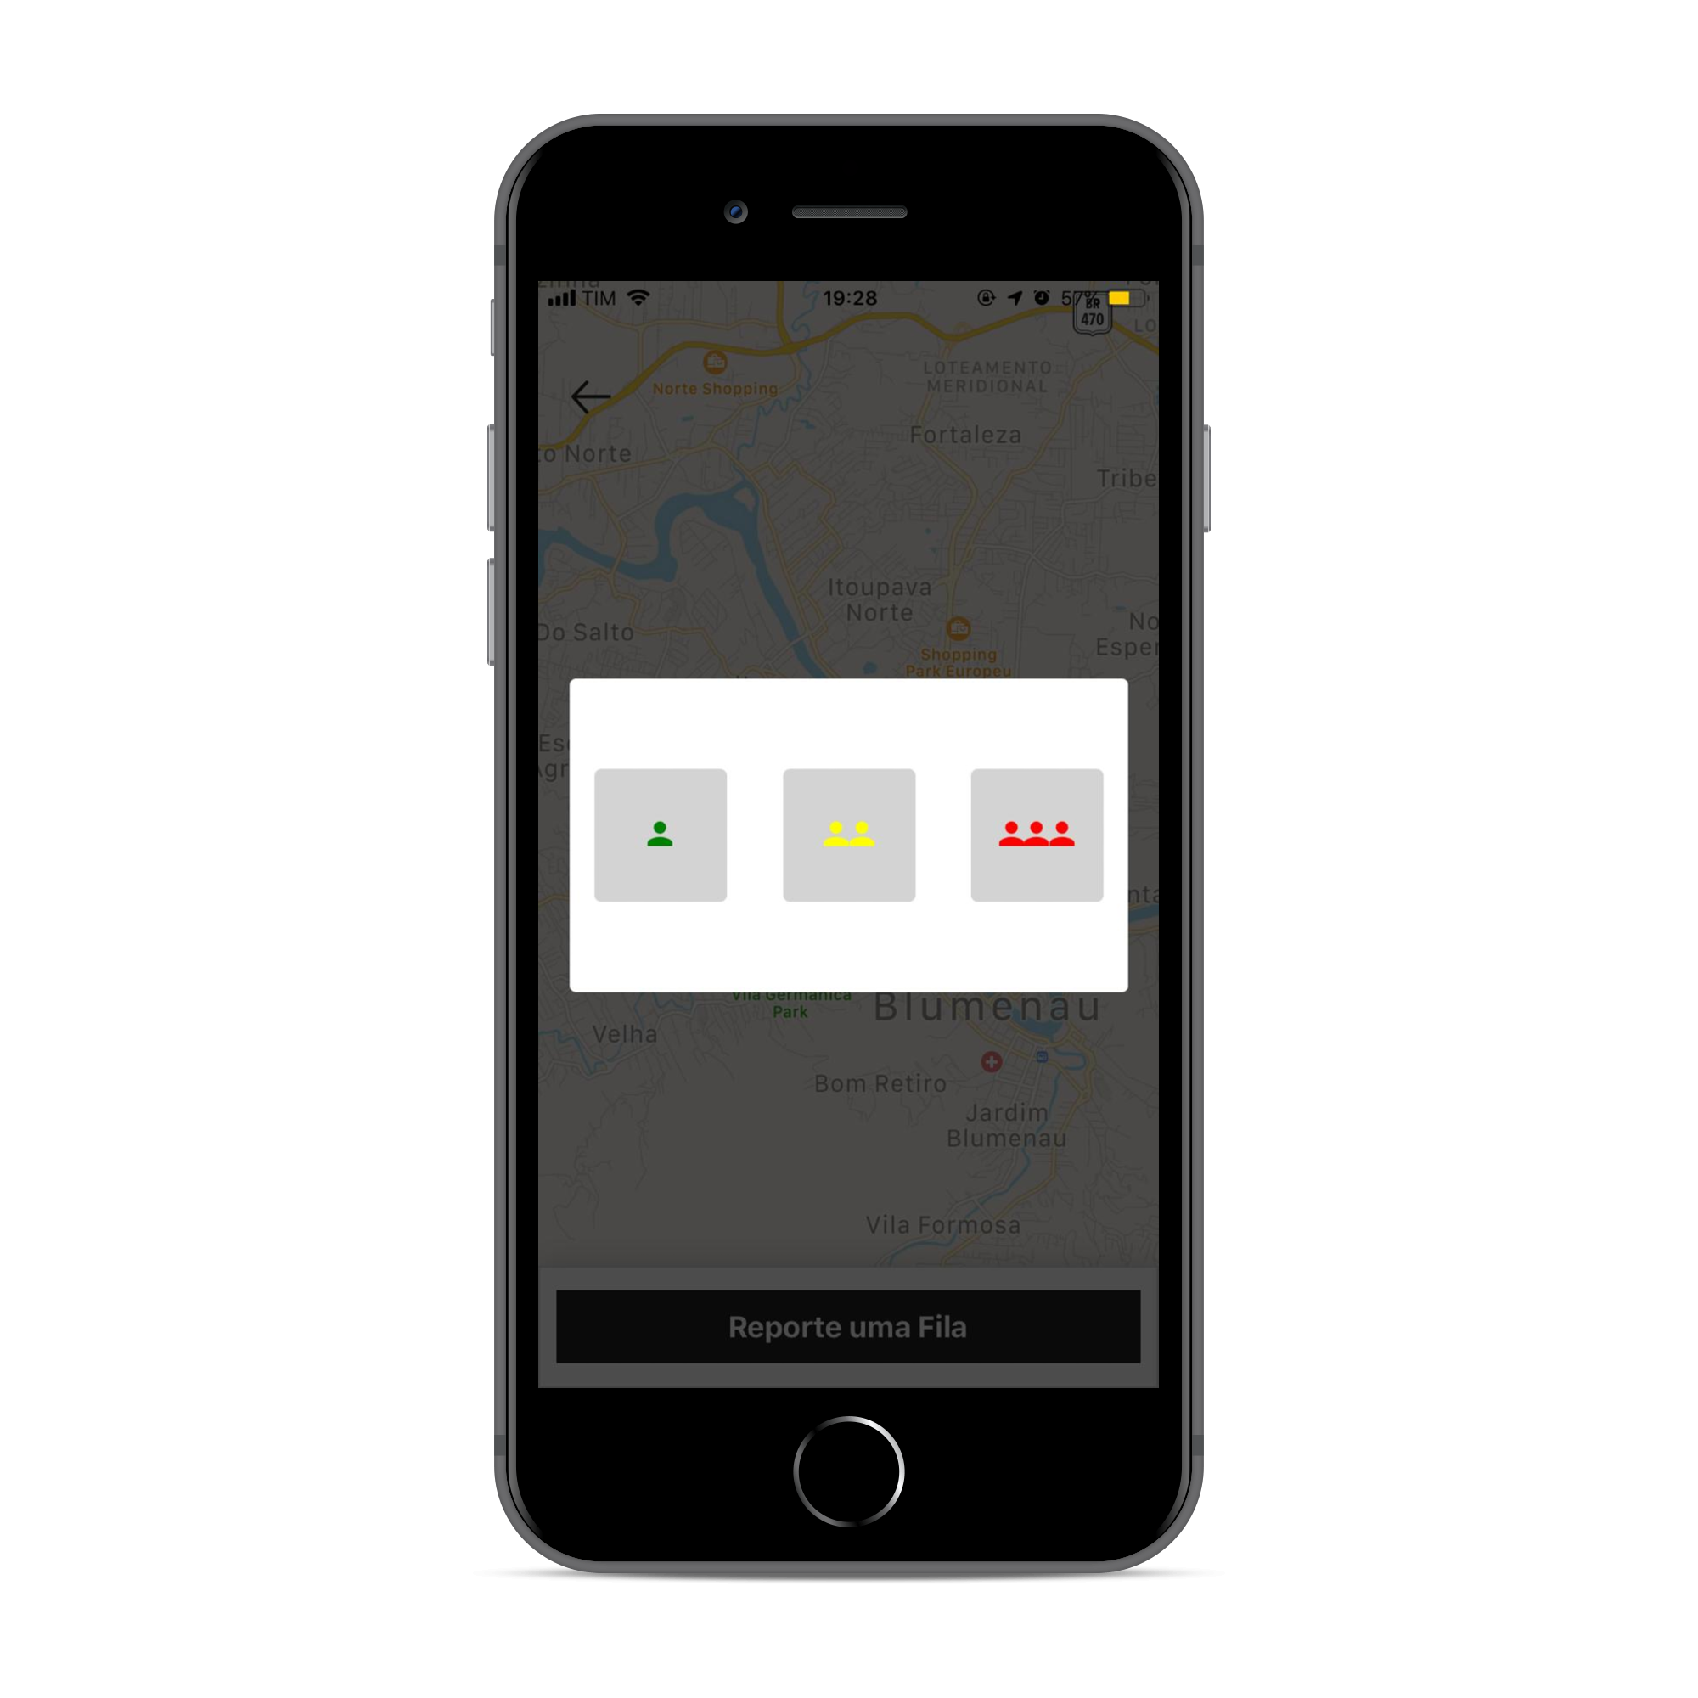

* 1. Botão verde

Ao clicar neste botão, o usuário terá informado que o estabelecimento no qual ele está tem nível de fila baixo;

* 1. Botão amarelo

Ao clicar neste botão, o usuário terá informado que o estabelecimento no qual ele está tem nível de fila médio;

* 1. Botão vermelho

Ao clicar neste botão, o usuário terá informado que o estabelecimento no qual ele está tem nível de fila alto;

1. QR Code

É possível pular a parte de informar um estabelecimento posicionando a câmera num QR Code do Escape Filas nos estabelecimentos credenciados, ao fazer isso, o usuário é direcionado para a tela de reportar filas;